**网上报销系统**

**用户使用说明书**

目录

一、 平台跳转 3

二、 报销首页 3

三、 发票管理 3

1. 发票上传 3

2. 发票授权 5

3. 委托 5

4. 事项 6

5. 已使用 6

6. 授权管理 7

7. 发票履历 7

四、 日常报销 7

1. 场景报销 9

五、 借款与差旅报销 12

1. 借款 12

2. 差旅 12

（1） 添加项目 13

（2） 创建行程单 13

（3） 添加行程 13

（4）选择支付方式 15

（5）提交审批 15

六、 单据管理 15

1. 查看已提交单据 16

（1） 查看审批物流 16

（2） 查看状态 17

2. 打印审批完单据 18

3. 草稿箱单据 19

1. **平台跳转**

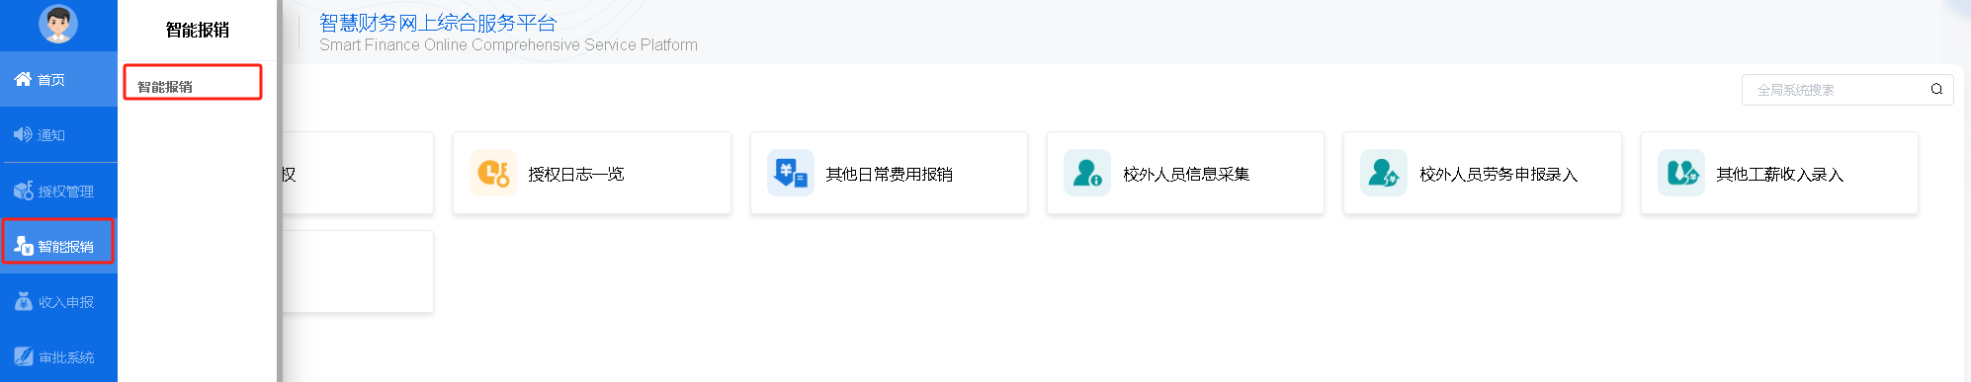

1. **报销首页**

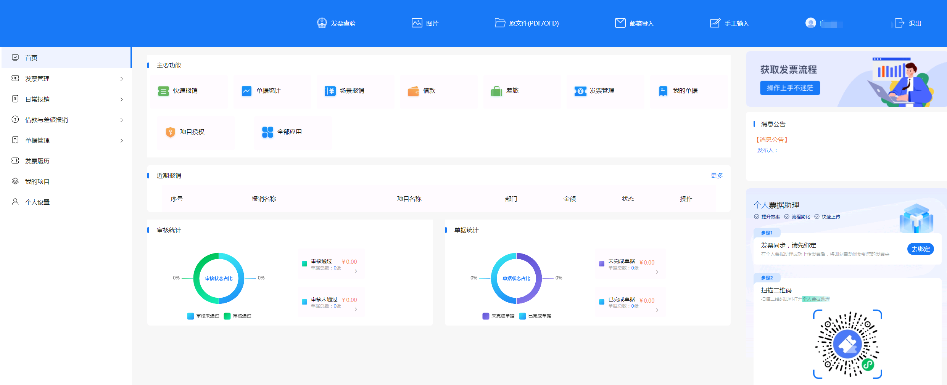

1. **发票管理**

进入发票管理界面，发票按‘可使用’，‘事项’，‘已使用’进行管理。

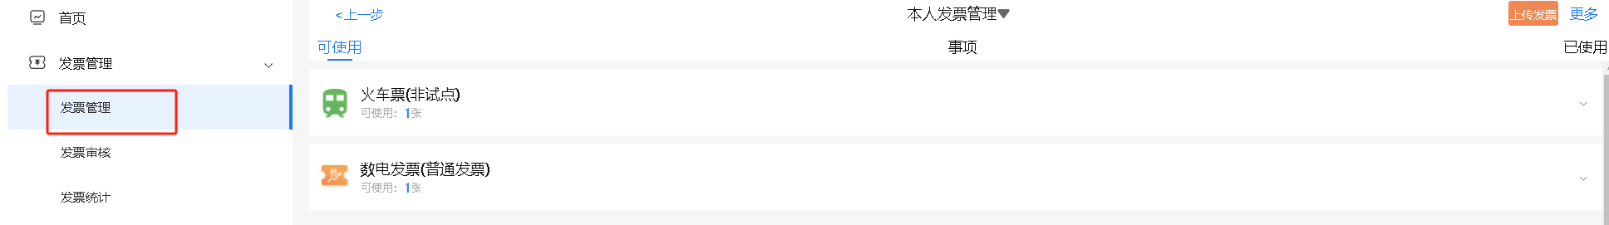

1. **发票上传**

可点击上传发票按钮进行发票上传，选择合适的发票录入方式。

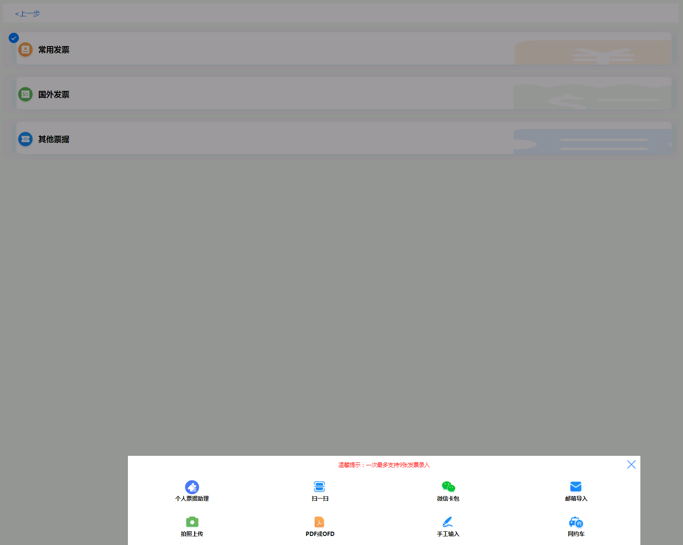

以手工输入为例：先选择对应的发票类型，不同的发票类型对应的必填字段不一样。

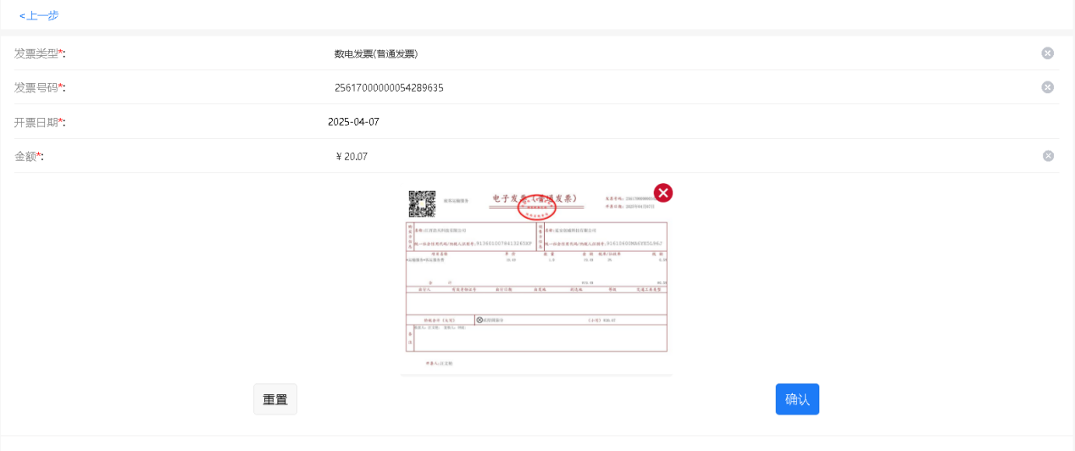

1. **发票授权**

使用中的单张发票可通过授权按钮授权给他人。

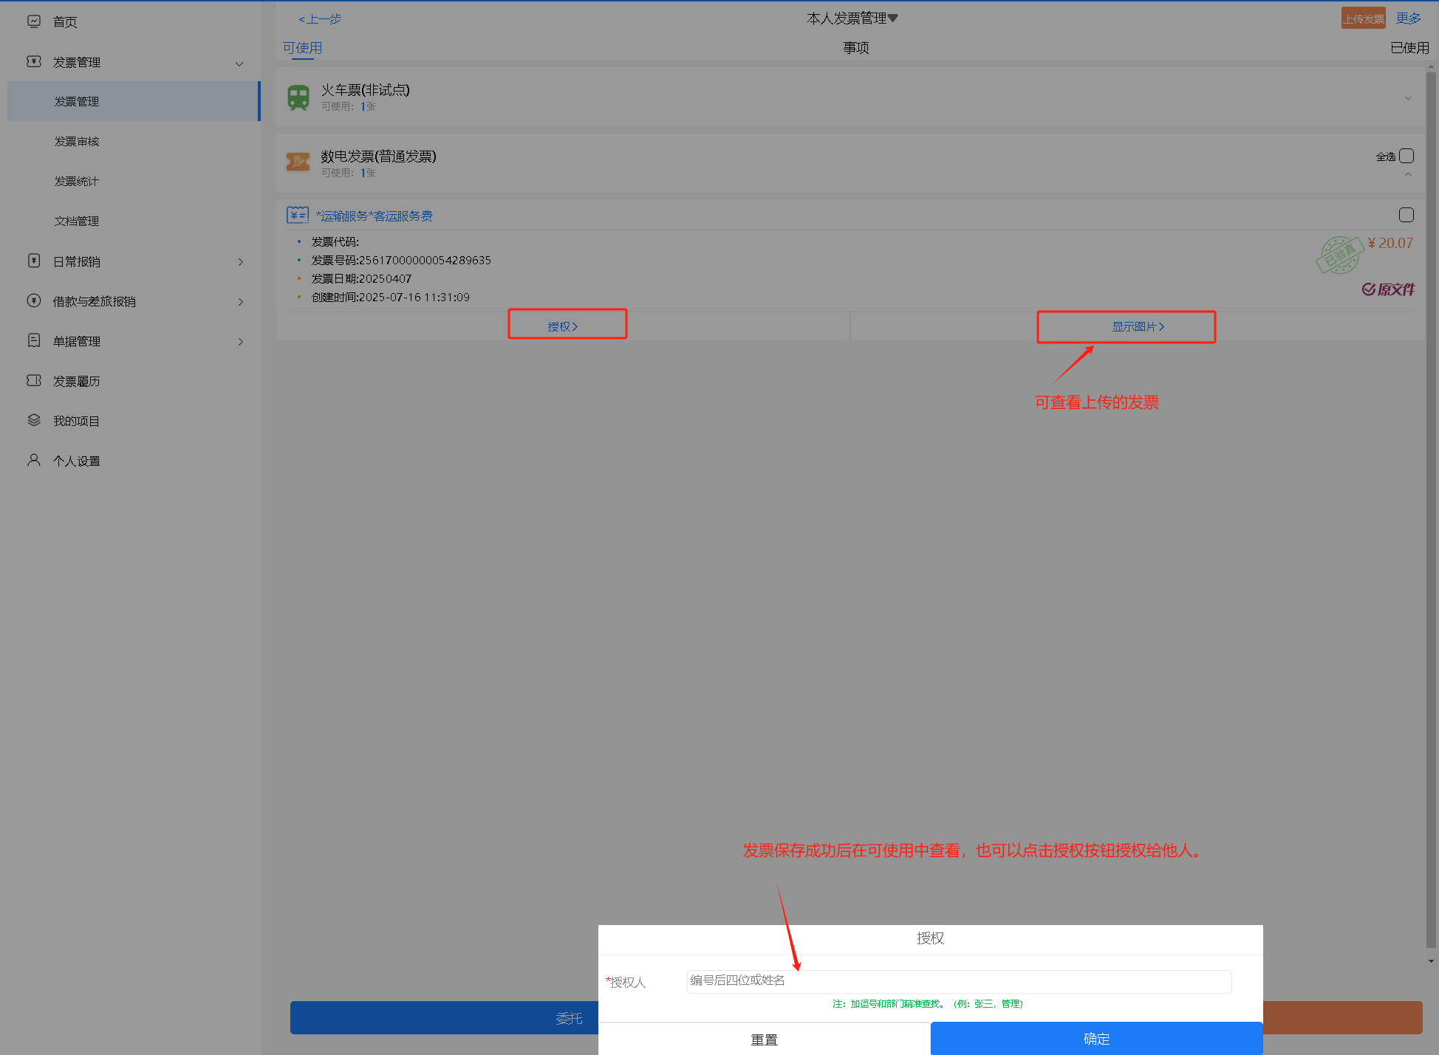

1. **委托**

用户也可以通过委托功能将本人整个发票夹上传的所有发票让别人也可以使用报销，委托他人帮忙报销。本人新上传的发票也在被委托人那里同步显示。

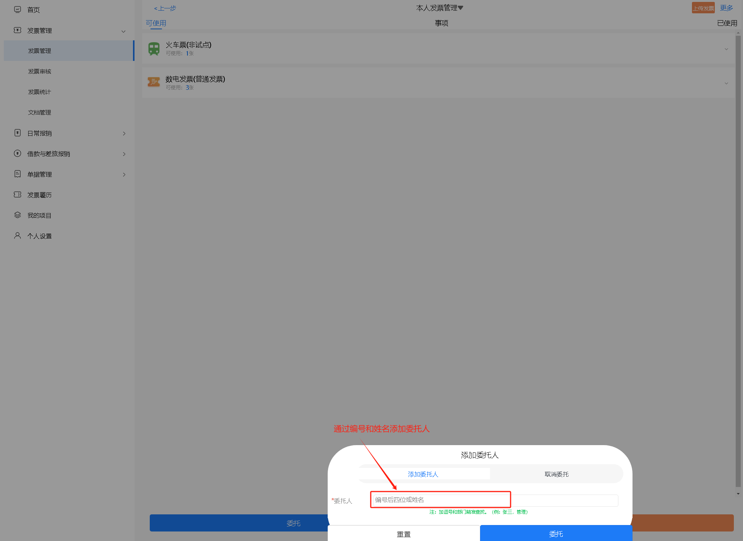

被委托人在发票管理中切换委托人，查看委托人的全部发票。

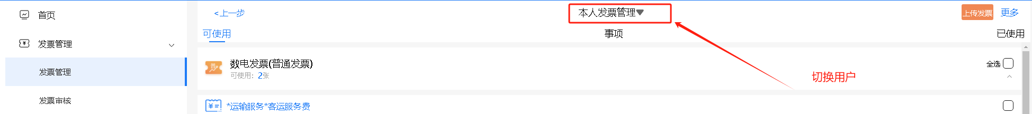

1. **事项**

该模块可以自定义标签名称，对发票进行分类。可以新增或修改自定义标签。

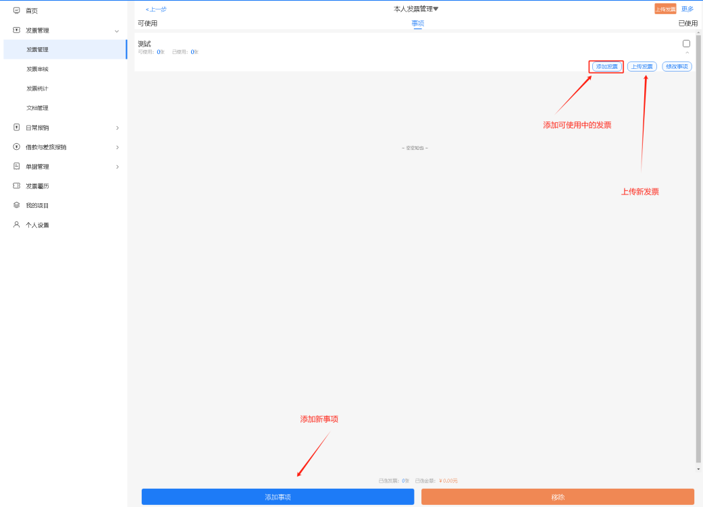

1. **已使用**

该模块显示的是所有已使用，被单据占用的发票。按照发票类型分类展示。

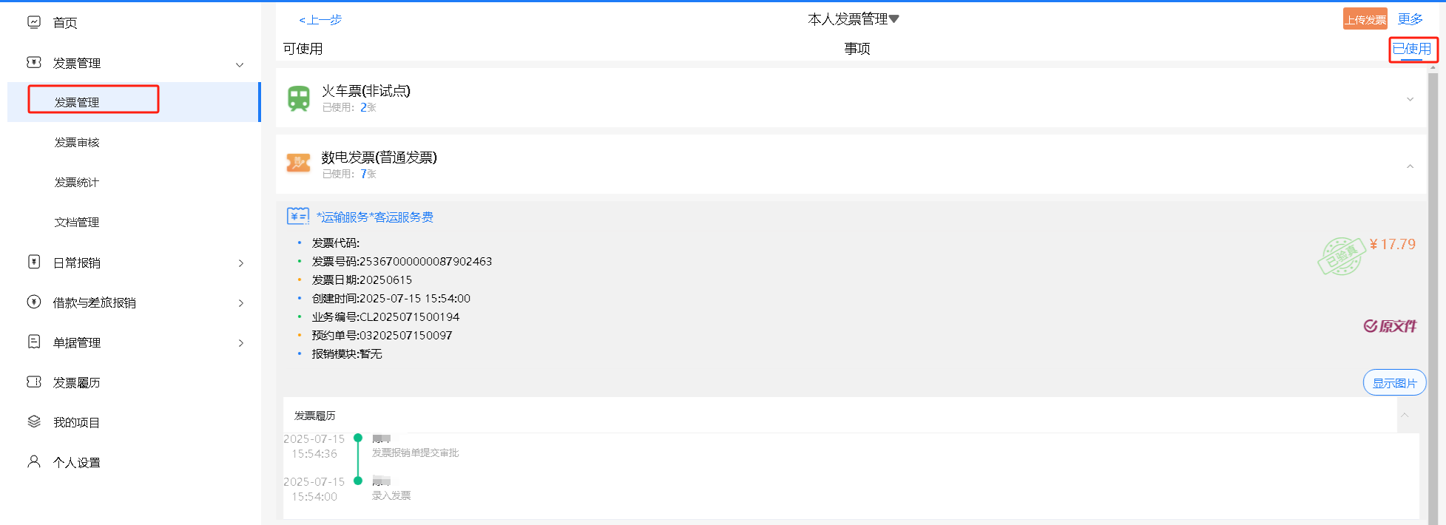

更多按钮查看发票的授权管理，发票履历和禁用发票规则。

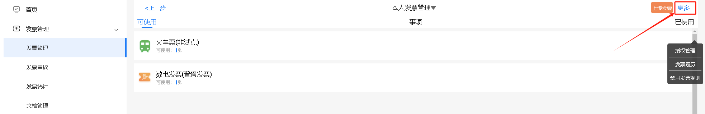

1. **授权管理**

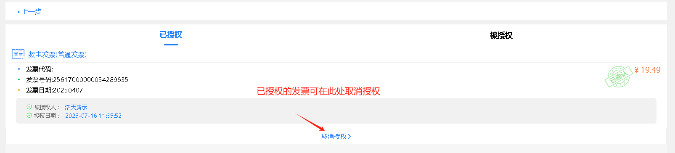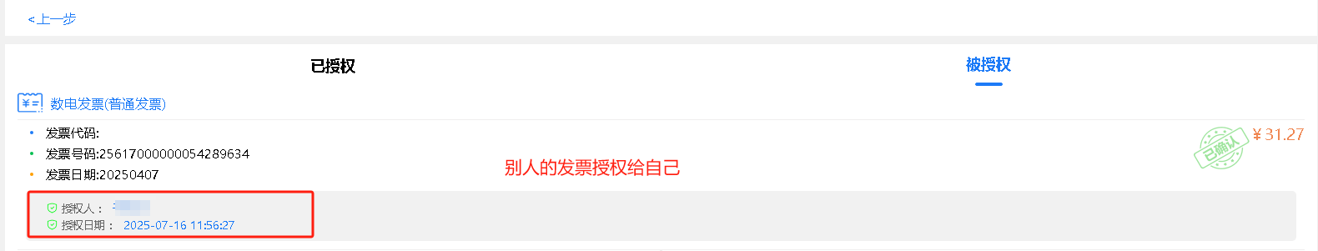

1. **发票履历**

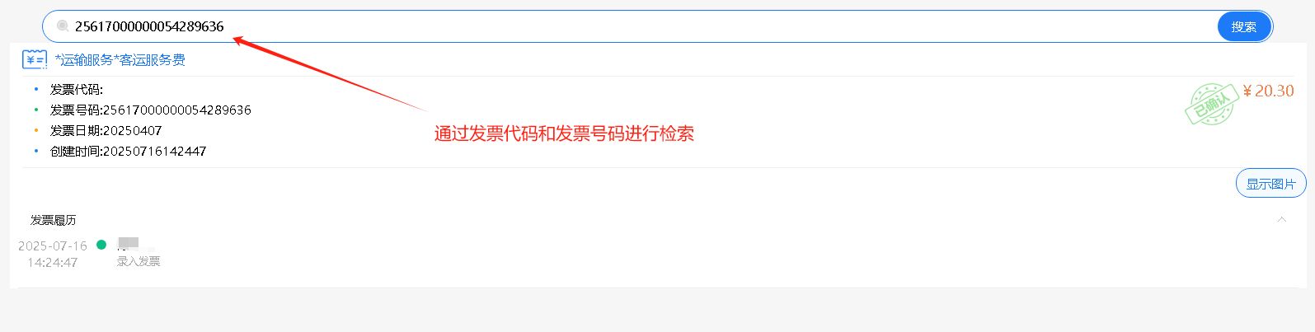

1. **日常报销**
2. **快速报销**

发票报销的操作流程为添加项目→添加发票→填写单据信息（报销说明事由、附件等）→ 填写支付方式→选择审批流程，提交单据→审核单据→打印单据。

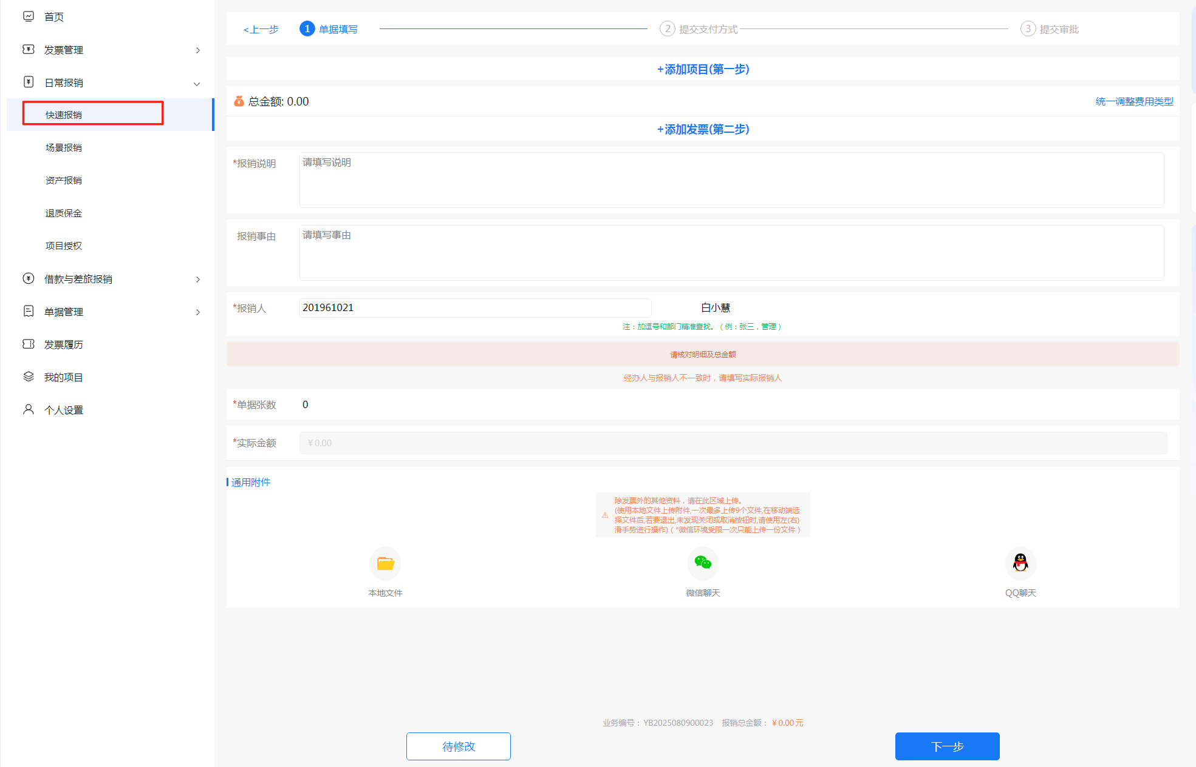

1. 添加项目

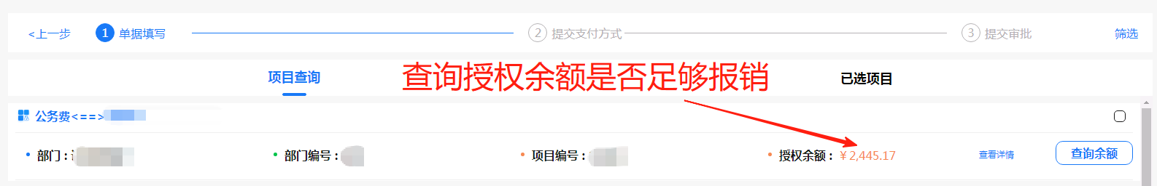

1. 添加发票

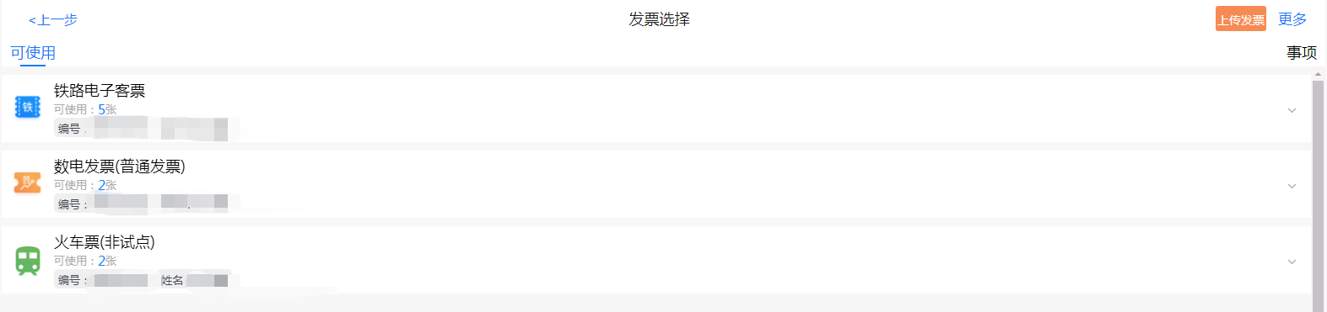

发票上传后仍可以进行费用类型调整。

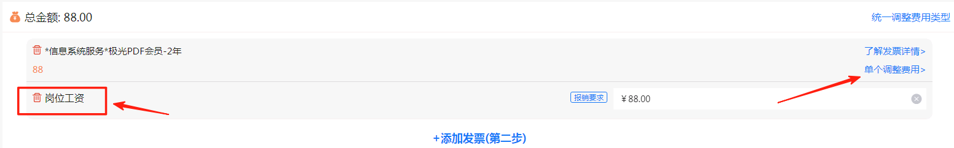

选择不同的费用类型需要上传不同的文件，下载模板，填写后上传。



1. 填写报销说明

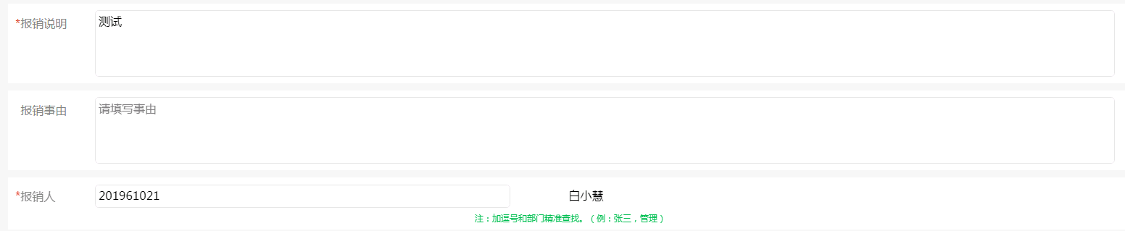

1. 选择支付方式

注：本人工资卡号和其他银行卡在个人设置-管理银行卡中可以编辑，选择网银对私（校外）可点击进行新增，选择对公转账也可进行新增。

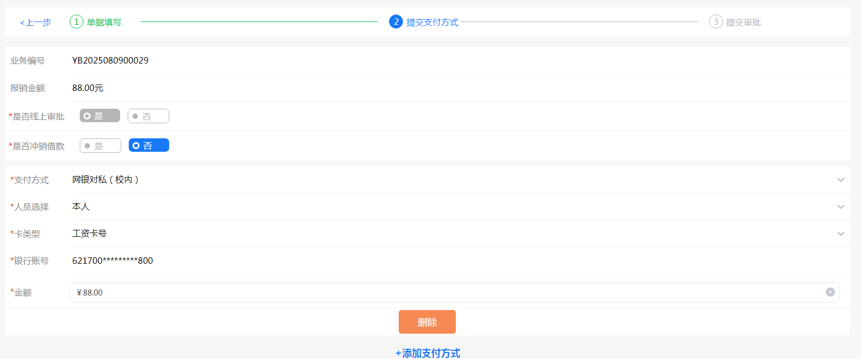

1. 提交审批

可直接提交审批或点击保存到草稿箱单据中

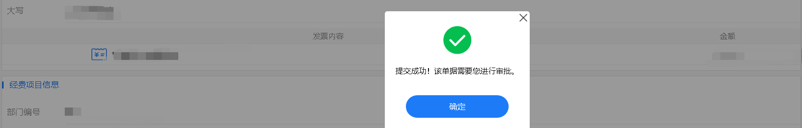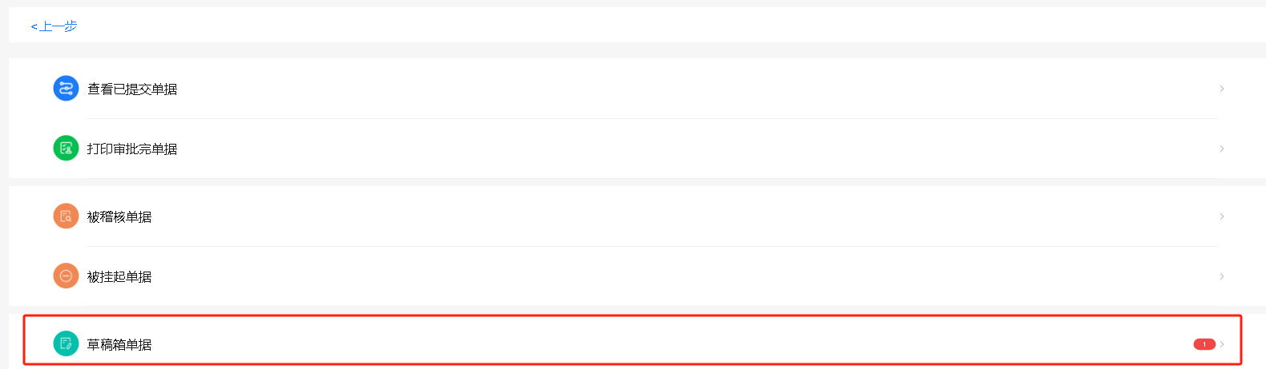

1. **场景报销**

场景报销的操作流程为添加项目→添加消费→选中的消费添加消费明细（发票、事由）→ 填写其他单据信息（附件、关联申请单等）→填写支付方式→选择审批流程，提交单据→审核单据→打印单据。

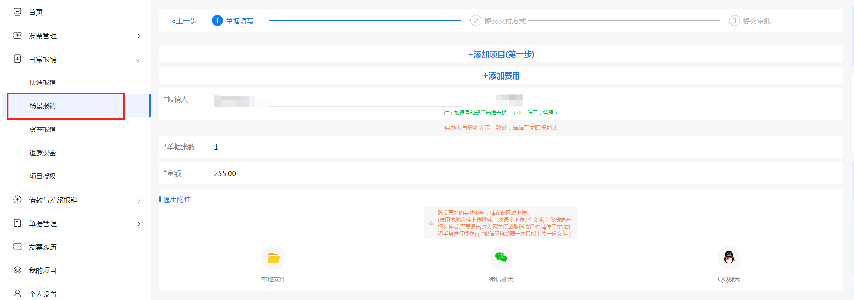

1. 添加项目

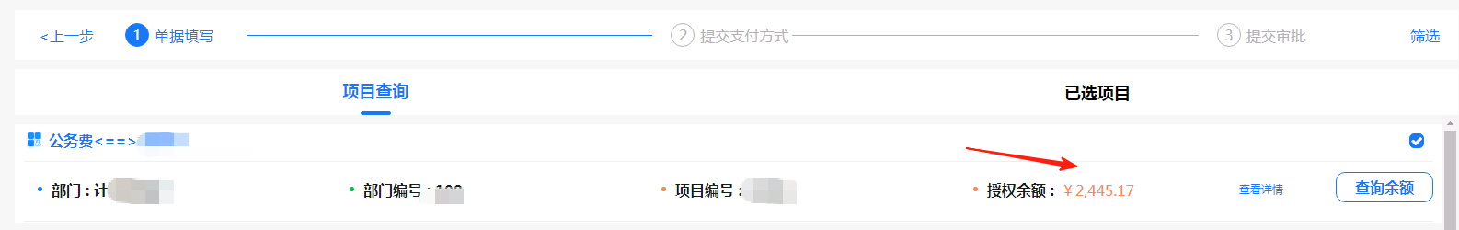

1. 添加费用类型

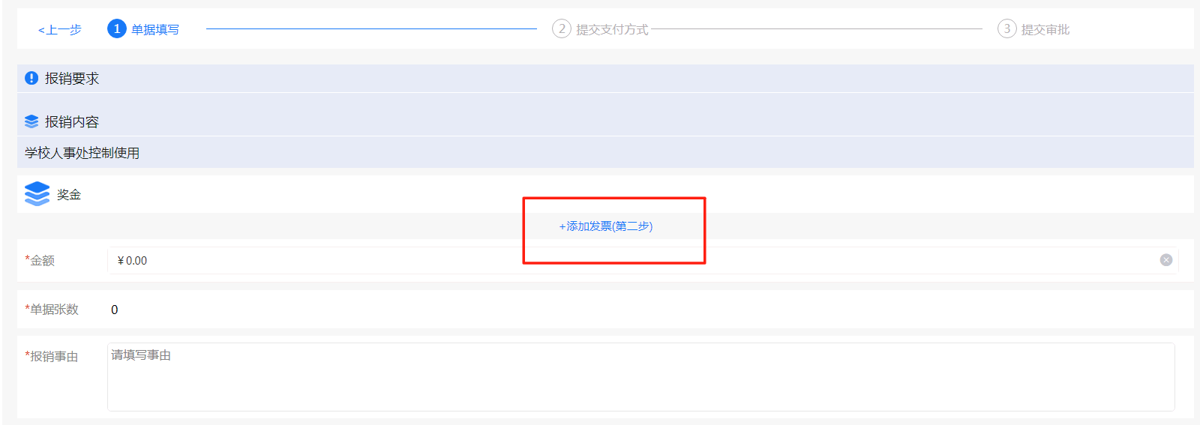

1. 添加发票或事由

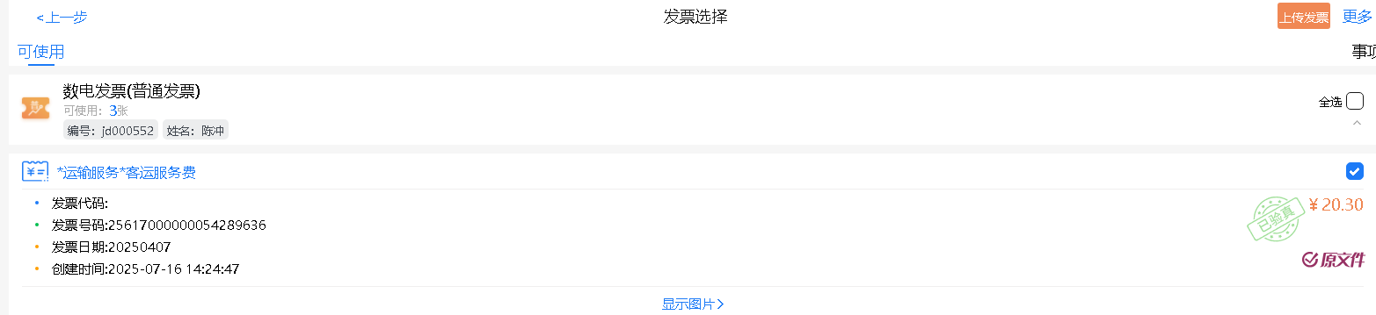

1. 填写报销事由后保存

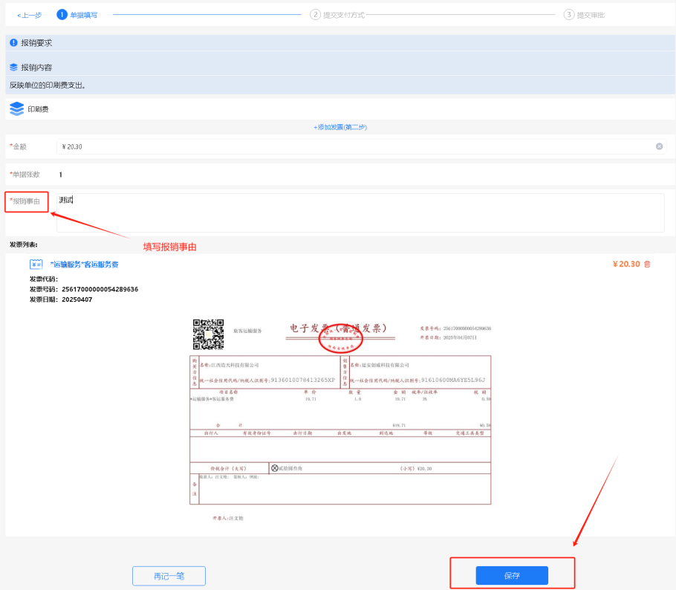

1. 选择支付方式

注：本人工资卡号和其他银行卡在个人设置-管理银行卡中可以编辑，选择网银对私（校外）可点击进行新增，选择对公转账也可进行新增。

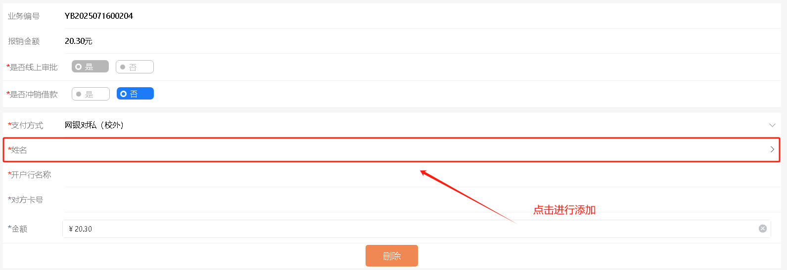

1. 提交审批

可直接提交审批或点击保存到草稿箱单据中

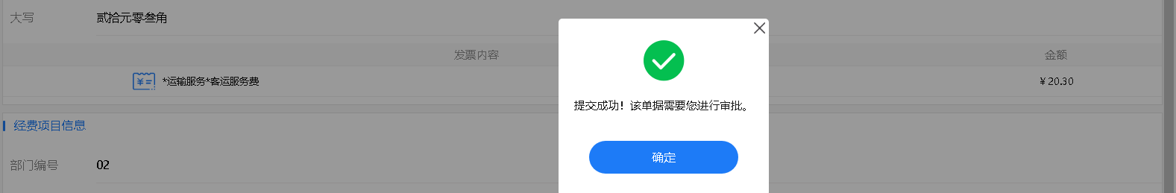



1. **借款与差旅报销**
2. **借款**

借款的操作流程为选择项目→填写借款明细→分摊项目→填写支付方式→选择审批流程，提交单据→审核单据→打印单据。

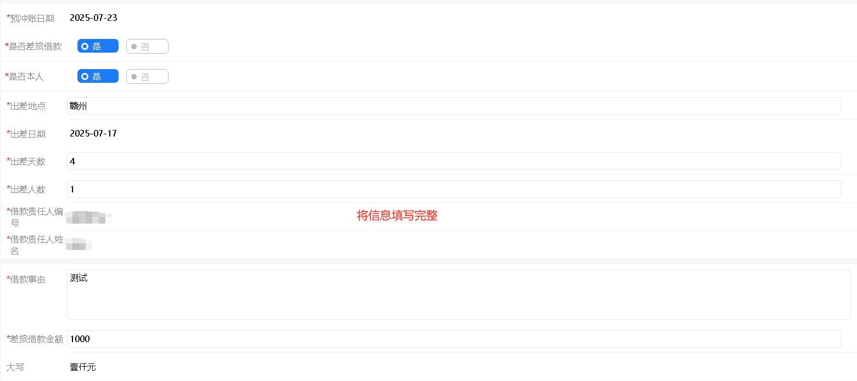

选择支付方式（同场景报销）

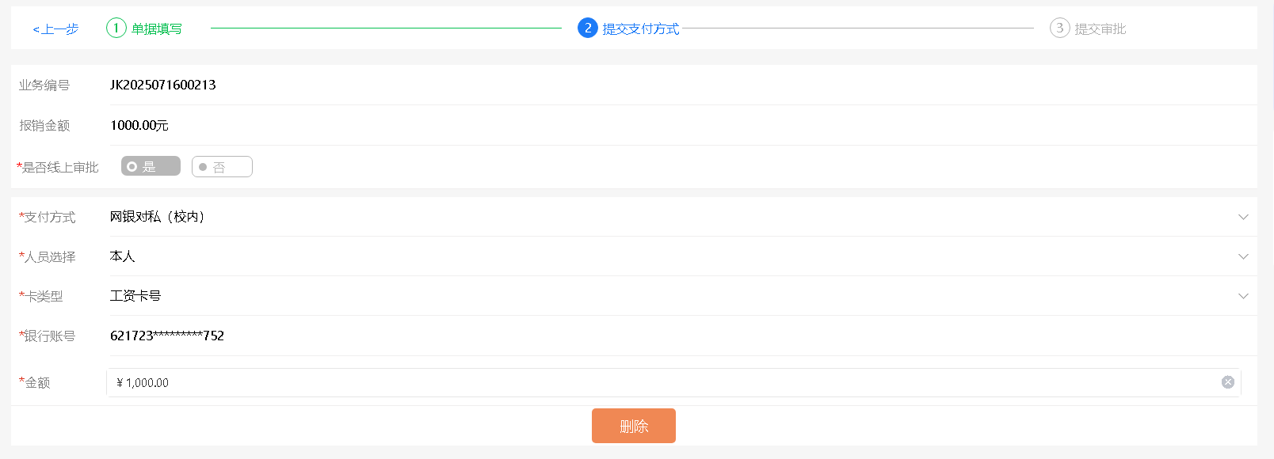

最后提交审批成功即可。

1. **差旅**

差旅的操作流程为添加项目→创建行程单（添加出行人，添加行程，添加费用）→填写其他单据信息（附件、关联申请单等）→填写支付方式→选择审批流程，提交单据→审核单据→打印单据。

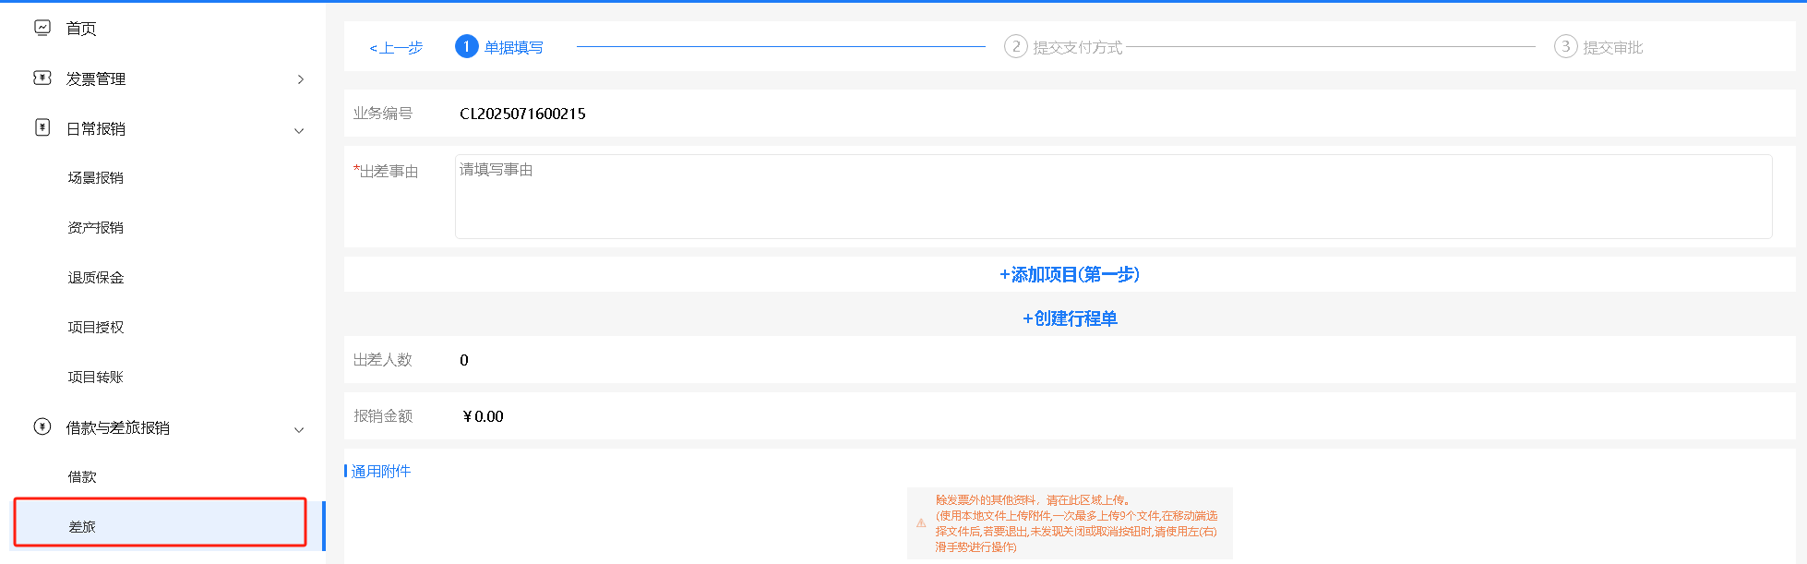

1. 添加项目

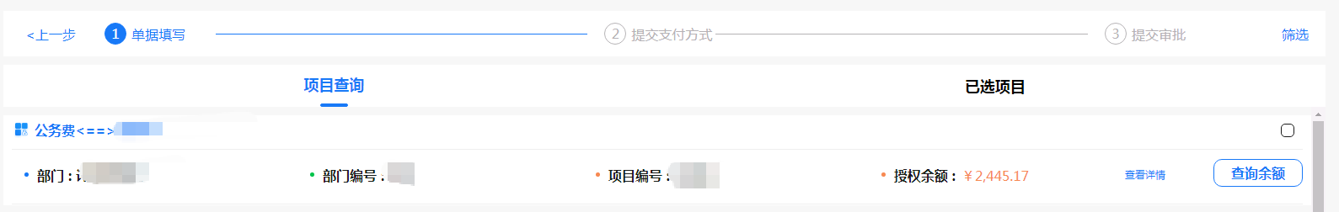

1. 创建行程单

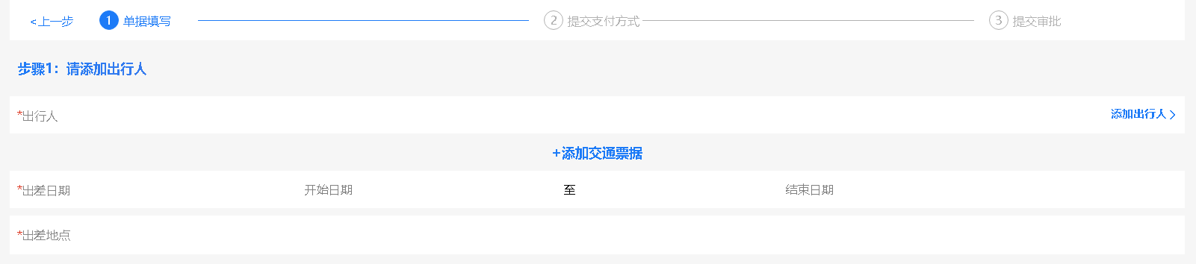

可添加多名出行人或新增出行人。

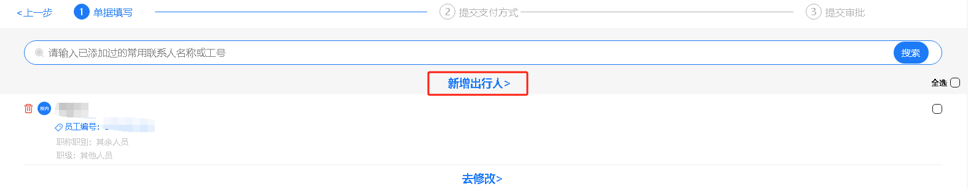

1. 添加行程

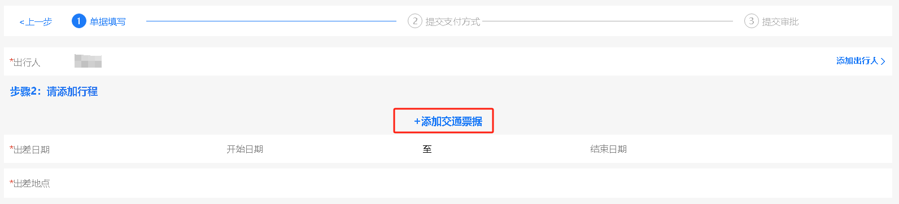

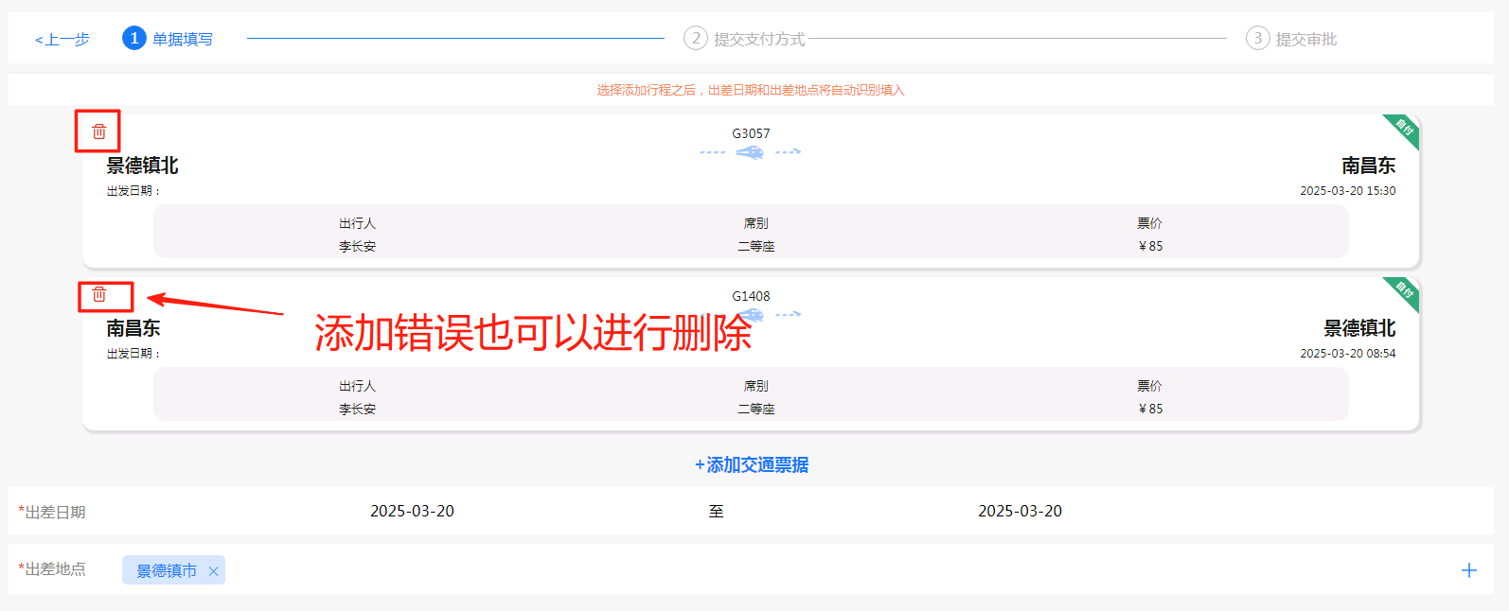

如果行程不闭环会有报错

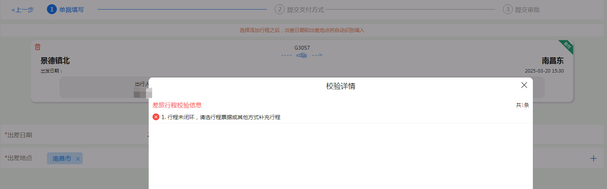

行程完成闭环后进行提交

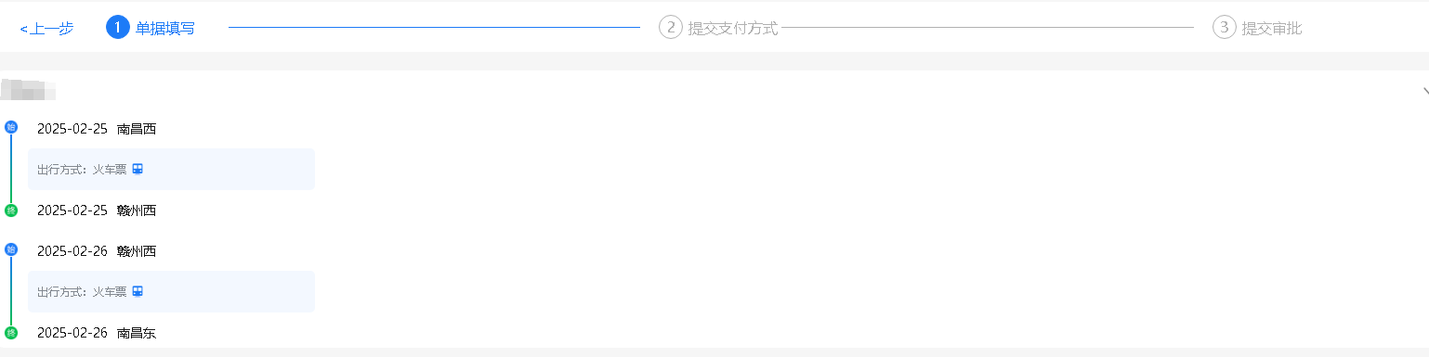

提交行程后自动带出伙食补贴和交通费，还可进行住宿费等添加。

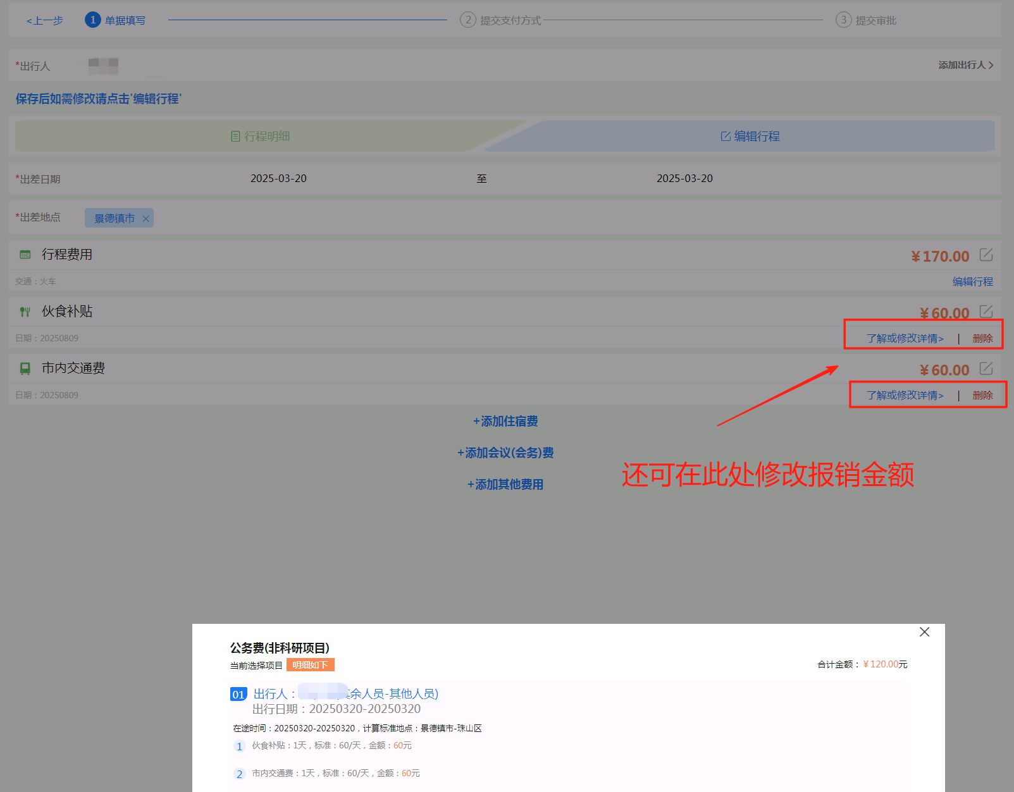

例如：添加培训费

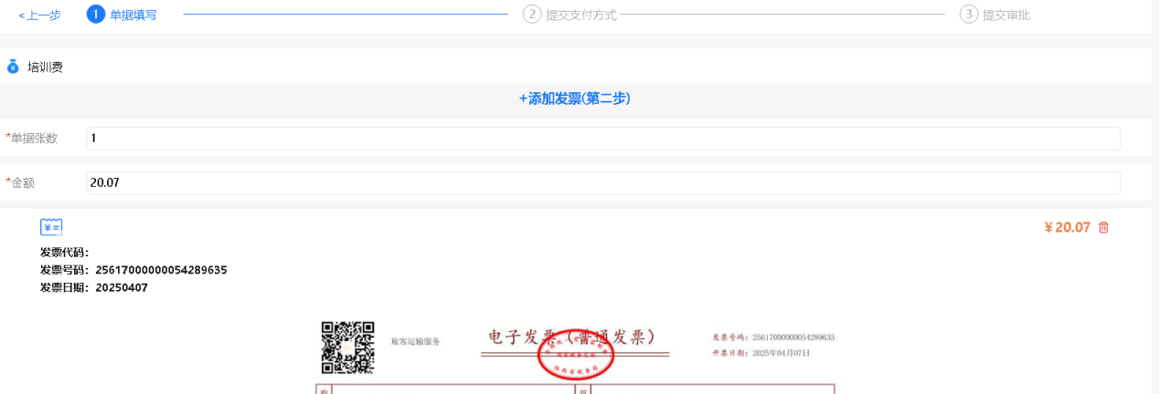

1. 选择支付方式

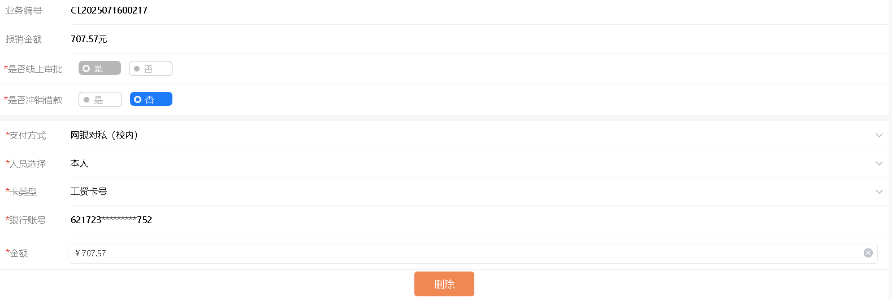

1. 提交审批
2. **单据管理**

我的单据模块展示的是按照状态分类的所有单据。保存过的单据都可以在该模块快速找到。

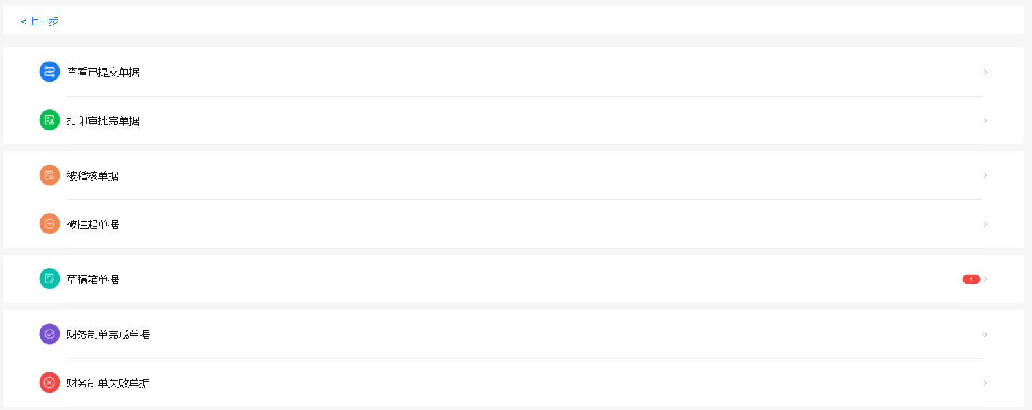

1. **查看已提交单据**

已提交单据：包含所有已经提交审批人审批，但未完成全部审批的单据。和被审批人驳回的单据。可以在该页面查询审批的进度、撤销审批、删除修改被驳回的单据等操作。

1. 查看审批物流

查看单据的基本信息。基本信息展示单据的报销事由、单据信息、业务信息、项目经费、支付方式等信息。

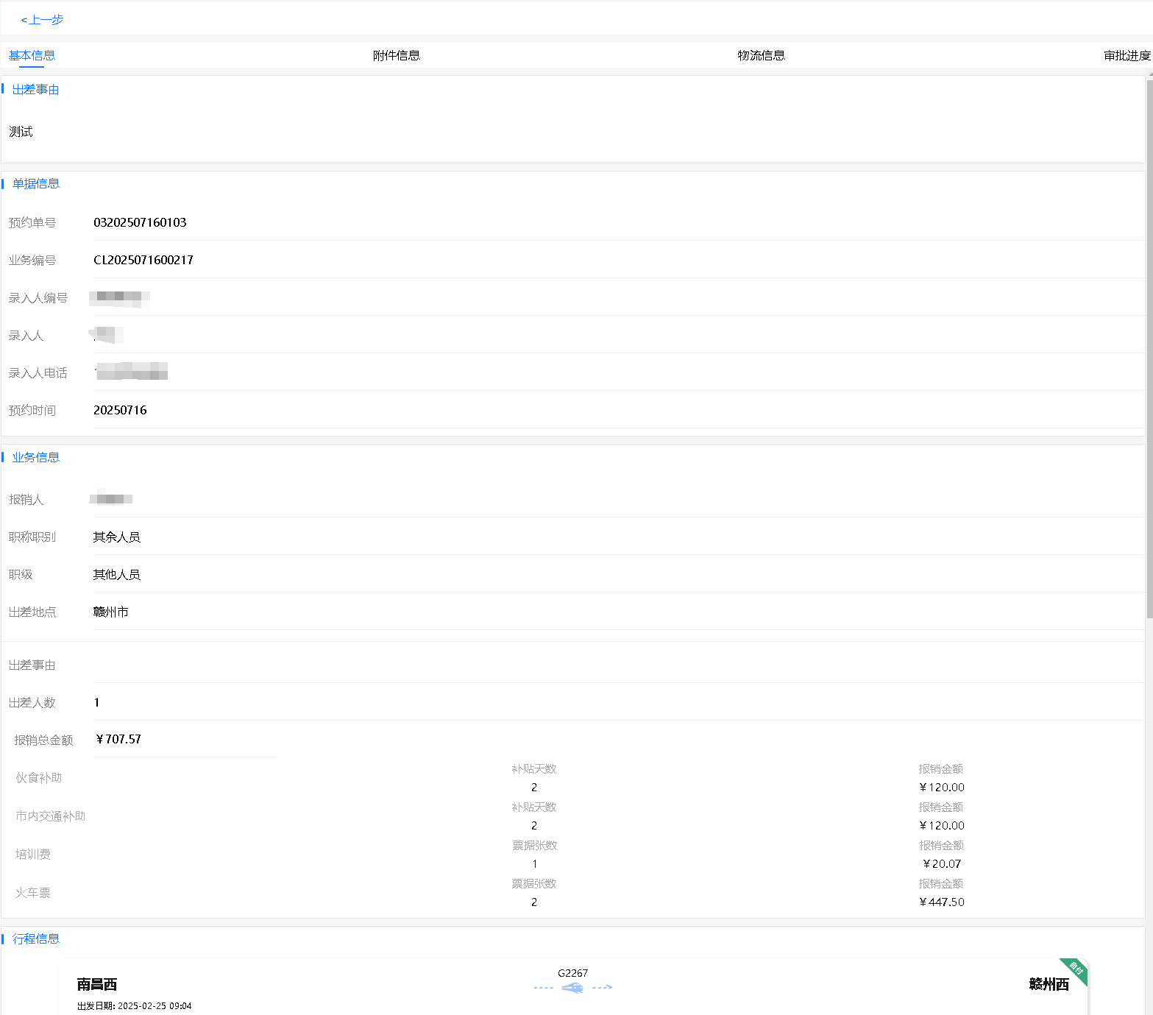

附件信息：附件信息展示单据中所有上传的发票和其他附件。

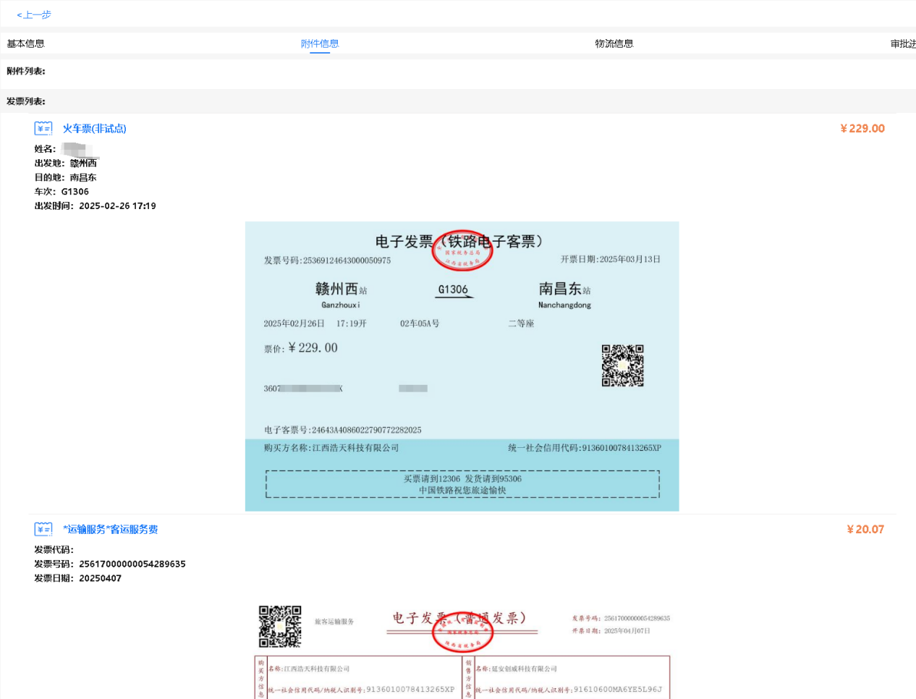

审批进度：展示所以的审批进度，审批进行到了哪一步，还有哪些人未审等信息。

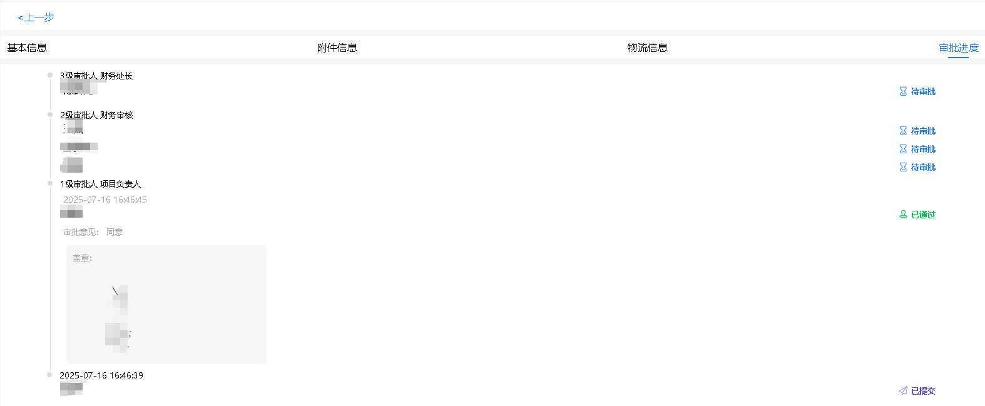

1. 查看状态

物流信息展示单据所有的操作记录，包括提交单据、审批通过、驳回的记录等等

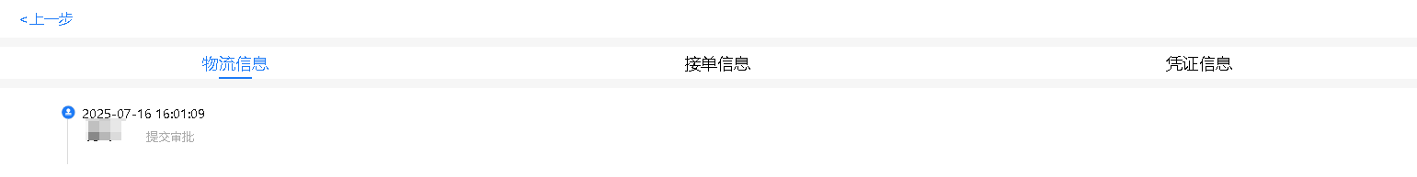

1. **打印审批完单据**

打印审批完单据：已经完成全部审批的流程，但财务处还没有制单完成的单据。可以在该处打印报销封面。然后将纸质封面提交财务处制单。

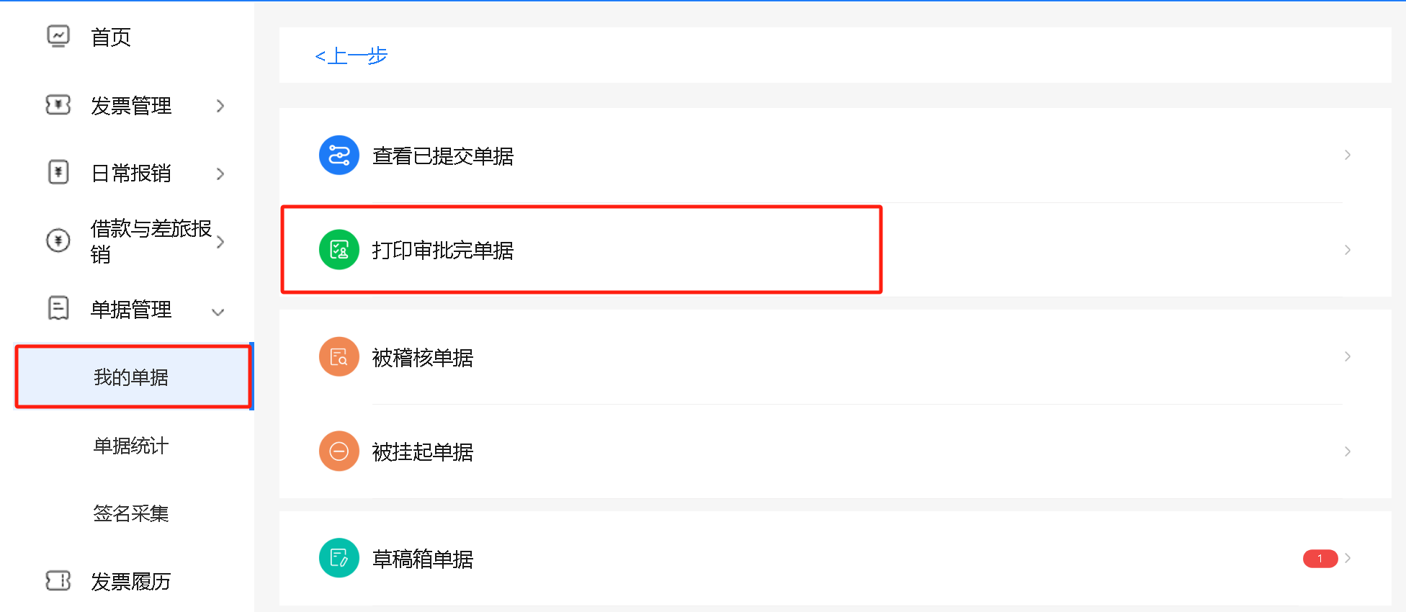

复制报销封面的链接，在浏览器中可以下载打印。

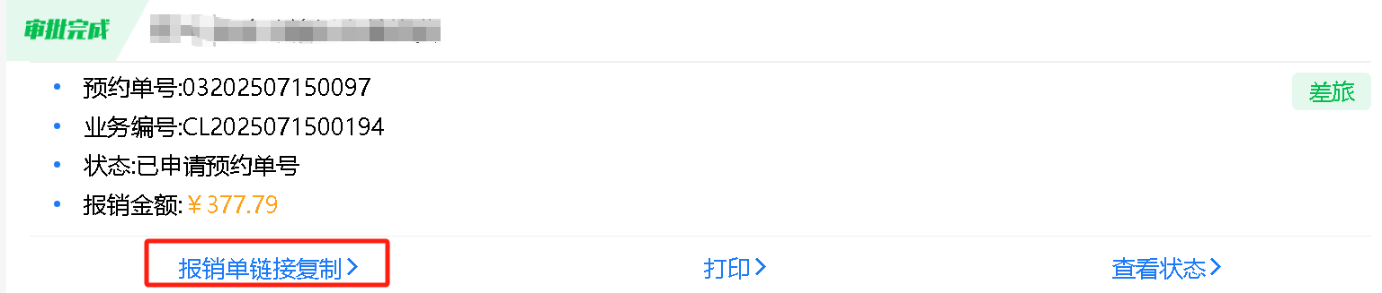

点击打印，显示打印详情。

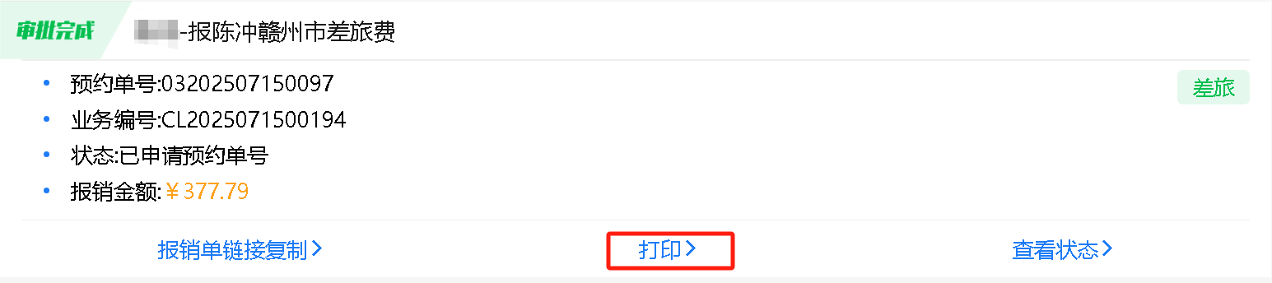

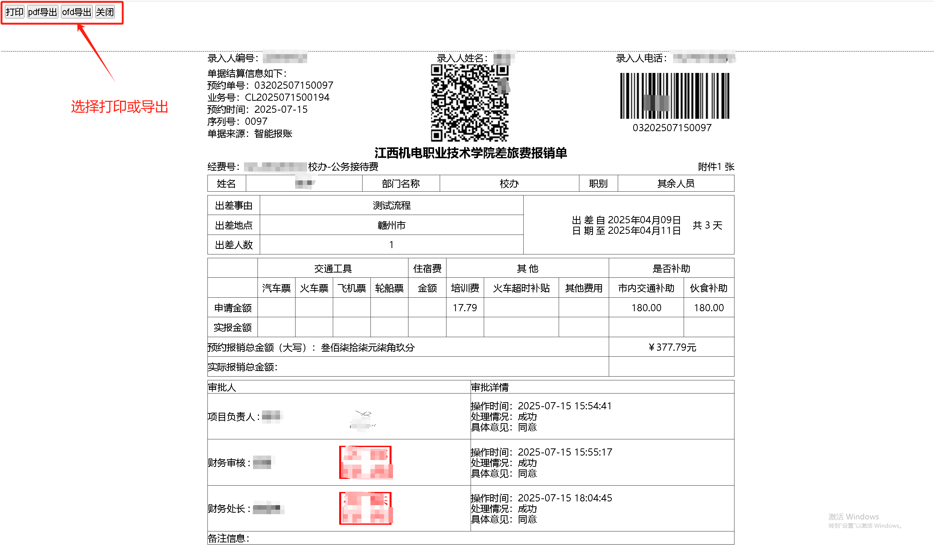

1. **草稿箱单据**

草稿箱单据：所有还没有提交审批人审批的单据。包括：

待修改单据-保存后未选择支付方式的单据。

待提交单据-撤销审批的单据。

待提交审批-未选择审批流程的单据。

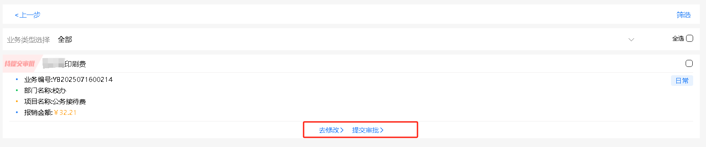

点修改可重新对单据进行修改后提交审核

